Memòria de projecte: Smart kitchen

PEC 2018-2019 Q1

Pau Serra i David Soldevila
Índex
Aportacions hardware 3
Lectura de temperatura i humitat 3
Regulació de la intensitat de la llum 4
Funcionalitats 5
Encapsulat 6
Memòria econòmica 7

Aportacions hardware

Lectura de temperatura i humitat
El sistema de lectura de temperatura i humitat ha estat dissenyat amb un modul que incorpora un sensor DHT11.
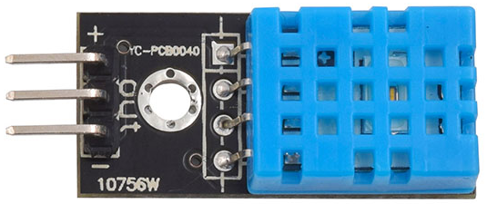
El muntatge intern del modul és tant senzill com connectar els pins d'alimentació del sensor directament als pins d'alimentació del modul i pin 2 del sensor al pint de dades del modul afegit-li un pull up. Es pot observar l’esquema del circuit en la imatge 2.
Imatge 1: Mòdul amb el sensor DHT11

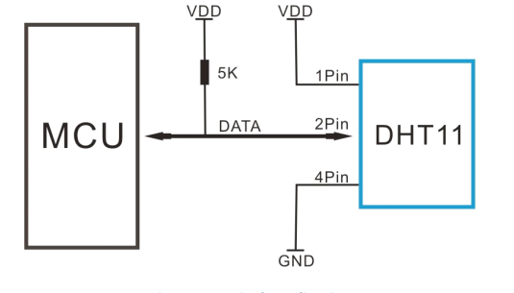
Imatge 2: Esquema del circuit del modul
El funcionament del programari utilitzat per aquest mòdul es basa en la llibreria DHT d’adafruit publicat al repositori de llibreries d’Arduino.

Regulació de la intensitat de la llum
Per tal de poder regular la intensitat d’un llum alimentat amb corrent alterna hem fet un circuit d'escurçament d’ona. Aquest circuit consisteix en detectar cada cop que l’ona del corrent altern de la bombeta passa per zero fent us d’un octocoplador, en aquest instant s’informa al microcontrolador mitjançant una interrupció externa. El controlador activara un temporitzador que al cap d’un cert temps activara una senyal que deixarà passar el corrent, deixant només una part de la ona circular pel circuit i permetent així regular la intensitat de la llum que emet la bombeta.
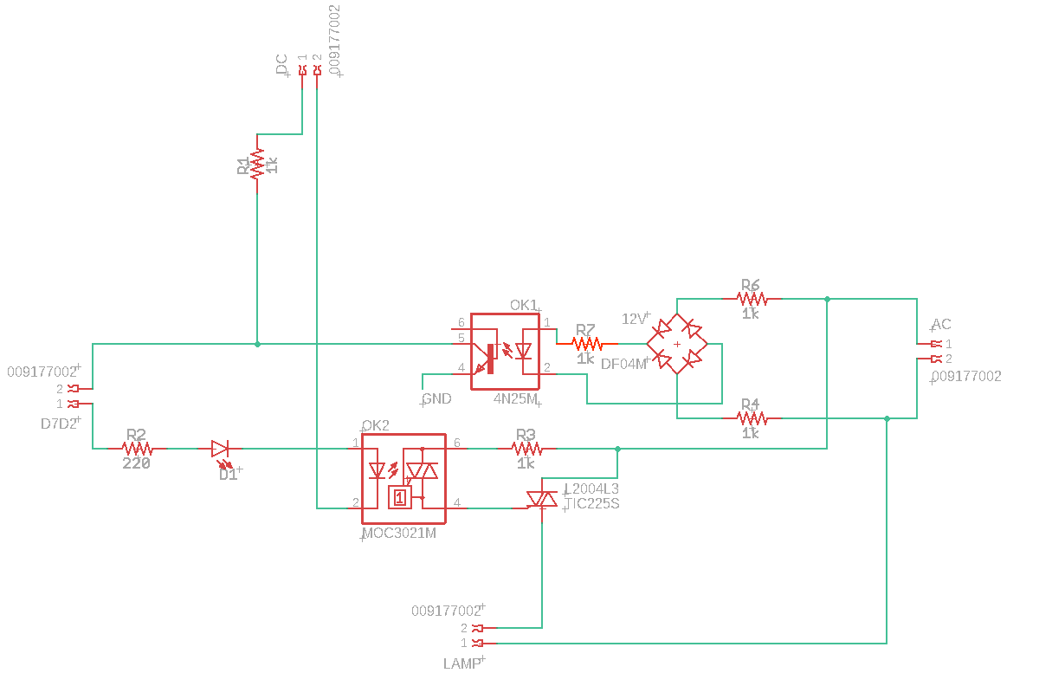
Imatge 3: Esquema del circuit de regulació de llum.
El disseny del circuit i traçat de de la placa es poden consultar al repositori de github de l’enllaç següent: https://github.com/solde/pec

Funcionalitats
El projecte consta de set parts diferents, cada una dedicada a una funcionalitat, connectivitat WiFi, detector de presencia, gestor d’alimentació, detecció de qualitat de l’aire, detecció de la intensitat de la llum, seguiment de la temperatura i la humitat i regulació de llum.
Totes aquestes funcionalitats del maquinari es podran controlar a traves del software dissenyat pels estudiants, a continuació es llistaran les funcionalitats del programari.
- Seguiment de la temperatura: es podrà monitorar la temperatura a través del WiFi.
- Encesa de llum automàtica: utilitzant la informació proporcionada pel sensor de presencia i el detector d’intensitat de llum, quan es detecti moviment i no hi hagi prou llum s’encendra una bombeta.
- Notificació de fallada d'alimentació a treves de WiFi: es podra consultar si hi ha alimentació a traves de AC o a traves de la bateria.
- Notificació de la qualitat de l’aire a través de WiFi: es podrà consultar si la qualitat de l’aire es correcte.
- Control de la intensitat de la llum.
El codi de implementat es pot consultar al repositori de github de l’enllanç següent: https://github.com/solde/pec

Encapsulat

Memòria econòmica
Concepte | Quantitat | Preu/unitat | Preu | Comentaris
Encapsulat 3d | 1 | 6€/h |  | Preu d'impressió a la pàgina eltucan.es
Preu PCB | 5 | ‭8.76‬€/u | 43,08€ | Preu pressupostat per JLCPCB
Preu d’hores de treball per un estudiant | 272h | 9€/h | 2448€ | Hores determinades al pla d’estudis de l’assignatura i el preu es el determinat pel conveni de pràctiques de la UPC.

